國中 自然與生活科技科 考試卷 ___年 ___班 座號：___ 姓名：__________
一、選擇：(每題2.5分，共100分)
- （ ）若不小心將鹽酸打翻滴到大理石地板上，會發現地板被腐蝕並產生了一些氣體，則此氣體應為何者？ (A)氧氣 (B)二氧化碳 (C)氮氣 (D)氫氣。
- （ ）小華作實驗，將醋酸倒入裝有大理石的錐形瓶中，發現產生許多氣泡。小華要使用下列哪一項測試，才能確認產生的氣體是二氧化碳？ (A)以溼石蕊試紙置於冒出的氣體上 (B)以點燃的火柴置於冒出的氣體上 (C)將冒出的氣體通入澄清的石灰水 (D)將冒出的氣體通入氫氧化鈉水溶液中。
【90基測題本二】
- （ ）朝澄清石灰水緩緩吹氣，可觀察到石灰水逐漸呈現白色混濁狀，其原因應為下列何者？ (A)呼出的氣體不溶於水 (B)吹氣的動作使石灰水的成分沉澱出來 (C)二氧化碳與石灰水反應產生不溶於水的物質 (D)氧和石灰水反應生成不溶於水的物質。
- （ ）在實驗室中，也可以如圖之裝置製備二氧化碳，則操作時應從薊頭漏斗加入何種物質？
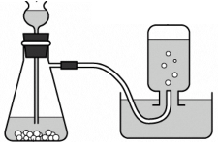
(A)稀鹽酸 (B)大理石 (C)雙氧水 (D)二氧化錳。
- （ ）搭載儀器至高空觀測氣象用的氣球，最好使用下列何者填充，比較不易發生爆炸？ (A)氧氣 (B)氦氣 (C)氫氣 (D)二氧化碳。
- （ ）關於惰性氣體的敘述，下列何者正確？ (A)氫氣是最輕的惰性氣體 (B)氮氣是大氣中含量最多的惰性氣體 (C)惰性氣體可防止金屬在高溫下與氧反應 (D)焊接金屬時使用惰性氣體的目的在降低金屬的熔點。
【91基本學測一】
- （ ）市面上有很多用來保存照相機、攝影機、金飾、磁碟片等物品的電子式防潮箱，請問其主要是能夠減少空氣中的哪一種成分以避免物質生鏽變質？ (A)水蒸氣 (B)氖氣 (C)氮氣 (D)二氧化碳。
- （ ）下列各種氣體的用途，何者不適當？ (A)二氧化碳供植物行光合作用 (B)氮用來製造氨及肥料 (C)氖用來充填霓虹燈 (D)純氧用來充填白熾燈泡。
【90基測題本二】
- （ ）有關二氧化碳的敘述，下列何者正確？ (A)由人體呼吸道呼出的氣體中只含有二氧化碳 (B)滴酚酞指示劑於二氧化碳的水溶液中會呈紅色 (C)適量二氧化碳通入氫氧化鈣水溶液中會產生沉澱 (D)二氧化碳在大氣中的含量固定，其百分比僅次於氮及氧。
【91基本學測二】
- （ ）汽車發生事故時，除了碰撞的傷害，也有產生燃燒爆炸的危險。基於安全的考量，汽車中常加裝安全氣囊以保護車上的人，安全氣囊被啟動時，氣囊內迅速被充入下列哪一種氣體？ (A)氮氣 (B)氫氣 (C)氧氣 (D)氨氣。
【93基本學測一】
- （ ）以淺盆裝澄清石灰水2公分深，在淺盆中央放置一根點燃的蠟燭，把廣口瓶瓶口向下罩住蠟燭，並使瓶口沒入水中，則下列何者錯誤？ (A)蠟燭熄滅後，瓶內水面約上升20％ (B)燃燒後的產物不溶於水 (C)燃燒後的氣體產物，遇到澄清石灰水，產生白色混濁 (D)水也是產物的一種。
- （ ）小風成功的將空氣分離出氮氣與氧氣，試問利用什麼物質或方法可以區別三者？ (A)通入水中，看溶解度大小 (B)分別放入鋼絲絨 (C)把點燃的火柴放入 (D)分別通入澄清石灰水中。
- （ ）下列關於空氣中各種氣體的敘述，何者正確？ (A)氦氣的密度最小，可以用來代替氫氣填充氣球 (B)氮氣是空氣中含量最多的高貴氣體 (C)焊接時，可用氬氣避免金屬氧化 (D)氫氣可以幫助燃燒。
- （ ）有關雙氧水製備氧氣及檢驗其性質的實驗，下列敘述何者正確？ (A)氧氣產生時應立即開始收集 (B)氧氣較空氣重，故以向下排氣法收集 (C)可利用燃燒的鎂帶檢測產物 (D)若以燃燒的木炭粉放入收集瓶中，木炭粉將熄滅。
- （ ）把甲固體置入稀鹽酸HCl_{(aq)}中，隨即產生大量氣泡，再將此氣體導入澄清石灰水$\text{Ca}(\text{OH})_{2}$_{(aq)}中，石灰水變混濁，最後將其中沉澱物過濾出來，結果又得到甲固體。則下列何者最可能為甲固體？ (A)${\text{Na}}_{2}{\text{CO}}_{3}$ (B)${\text{CaSO}}_{4}$ (C)${\text{CaCl}}_{2}$ (D)${\text{CaCO}}_{3}$。
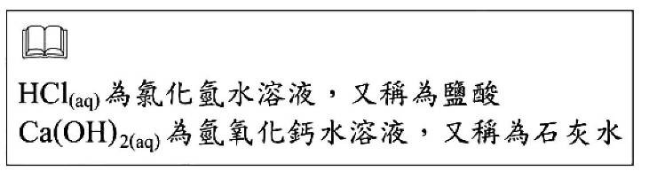
- （ ）「……隊長拿出打火機打火，火能燒起來，表示有X氣，於是做了個OK的手勢示意空氣沒問題。大家才敢把面罩掀開呼吸……」上述為某小說的部分內容，據此判斷，下列哪一個反應的生成物含有X氣？ (A) H₂O₂ (B) S＋O₂ (C) Mg＋HCl (D) CaCO₃＋HCl。【101基本學測】
- （ ）舞臺劇或電視若需要雲霧飄渺的效果，往往會利用乾冰製造白色煙霧，則下列相關敘述何者錯誤？ (A)乾冰是固態的二氧化碳 (B)乾冰所製造的白色煙霧，主要是小水珠 (C)乾冰溫度很低，可用以保存食物 (D)乾冰昇華後產生的氣體具有助燃性。
- （ ）小甄準備上臺演出，指導老師要他深深吸入一口氣，以緩和緊張的情緒，試問這一口氣中含量最多的是哪一種氣體？ (A)氫氣 (B)二氧化碳 (C)氧氣 (D)氮氣。
- （ ）在中國大陸出土的秦朝「兵馬俑」歷經多年後，還能保持相當完整，可能原因是當地的環境較缺少哪一種物質？ (A)水蒸氣 (B)氖氣 (C)氮氣 (D)二氧化碳。
- （ ）有關空氣組成的敘述，下列何者正確？ (A)只含有氮、氧、氖、氦、氬五種氣體 (B)空氣非常容易溶於水中 (C)空氣是一種混合物 (D)空氣中的二氧化碳與水蒸氣的含量都非常固定。
- （ ）某氣體極易溶於水，且密度比空氣大，則此氣體適合使用下列何種方式收集？
(A)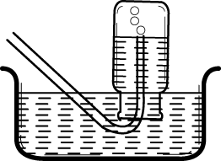 (B)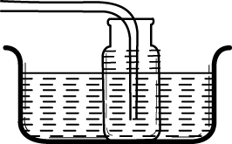
(C)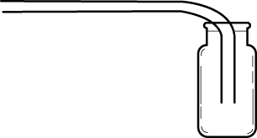 (D)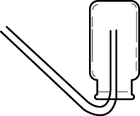
- （ ）在實驗室中利用雙氧水製氧時，通常使用何種方法收集氧氣？這是因為氧氣的何種特性？ (A)排水集氣法；易溶於水 (B)排水集氣法；難溶於水 (C)向上排氣法；密度比空氣小 (D)向上排氣法；在空氣中含量很多。
- （ ）今有空氣、氧氣及氦氣分別裝入甲乙丙三個廣口瓶，以燭火分別插入瓶中，其燃燒的程度為何？ (A)甲＞乙＞丙 (B)乙＞丙＞甲 (C)乙＞甲＞丙 (D)甲＝乙＝丙。
- （ ）有關空氣的主要組成及其特性或用途如圖，下列有關其化學式的表示，何者正確？
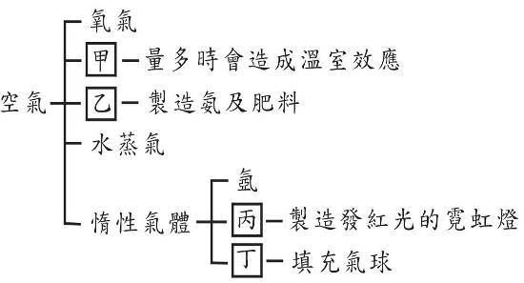
(A)甲的化學式是N${}_{2}$ (B)乙的化學式是CO${}_{2}$ (C)丙的化學式是Kr (D)丁的化學式是He。
【92基本學測一】
- （ ）如附圖所示，地球地表大氣的組成由甲、乙、丙和丁代表。關於這四個組成成分的說明，下列何者正確？ (A)甲：以單原子形式存在空氣中的惰性氣體 (B)乙：不可燃也不助燃，常用於填充食品包裝，以避免氧化腐敗 (C)丙：具有助燃性，化學性質活潑，為動植物呼吸所需的氣體 (D)丁：為混合氣體，包含有二氧化碳、氫氣等氣體。【103.會考】
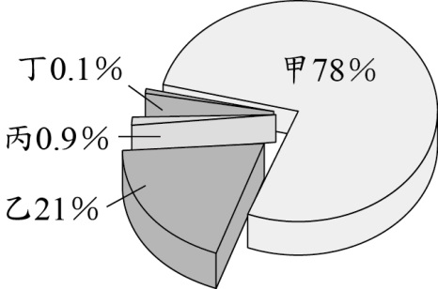
- （ ）小偉在實驗室中，以二氧化錳與雙氧水製造氧氣，其裝置如附圖所示，若將快熄滅的火柴快速置入集滿氧氣的廣口瓶內，可以看見下列哪一種情形？ (A)火柴立刻熄滅 (B)火柴燃燒並改發出淡藍色的火焰 (C)火柴點燃氧氣，並發出小爆鳴聲 (D)火柴火焰復燃，並持續旺盛的燃燒。
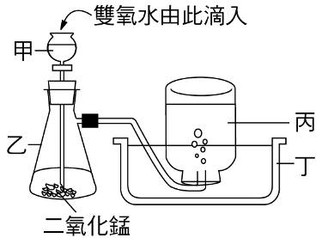
- （ ）小偉在實驗室中，以二氧化錳與雙氧水製造氧氣，其裝置如附圖所示，下列何種方法可檢測所收集的氣體是否為氧氣？ (A)通入澄清石灰水中，觀察是否產生沉澱 (B)加入快熄滅的線香餘燼，觀察是否有復燃現象 (C)放入碳粉，觀察碳粉是否會自燃 (D)放入氯化亞鈷試紙，觀察試紙的顏色變化。
- （ ）小偉在實驗室中，以二氧化錳與雙氧水製造氧氣，其裝置如附圖所示，若氧氣的生成速率逐漸變慢時，下列哪一種方法可提高氧氣的生成速率？ (A)由甲加入濃度更高的雙氧水 (B)由甲加入更多的水 (C)將乙中的二氧化錳移走 (D)將丙移出水面。
- （ ）下列哪一個氣體不屬於惰性氣體？ (A)氬氣 (B)氧氣 (C)氦氣 (D)氖氣。
- （ ）已知有下列兩現象：甲、汽水加入鹽巴後會冒出大量氣泡；乙、汽水開罐後產生大量氣泡。甲、乙兩現象所產生的氣泡各是什麼氣體？ (A)甲、乙均為CO₂ (B)甲、乙均為O₂ (C)甲為O₂，乙為CO₂ (D)甲為CO₂，乙為O₂。
【90基本學測一】
- （ ）地球暖化的因素之一為溫室氣體，二氧化碳便是其中之一，試問下列哪一個方法製造出來的氣體會使地球暖化更嚴重？ (A)鎂帶＋稀鹽酸 (B)光合作用 (C)大理石＋稀鹽酸 (D)二氧化錳＋雙氧水。
- （ ）德國飛船興登堡號橫越大西洋到美國，在飛抵終點時，飛船突然在空中起火爆炸，造成重大傷亡，從此不再使用易燃的氫氣填充飛船。試問現在的飛船或氣球大都改用哪一種氣體填充？ (A)氮氣 (B)氖氣 (C)氬氣 (D)氦氣。
- （ ）以附圖的物質與裝置進行實驗，則下列敘述何者正確？
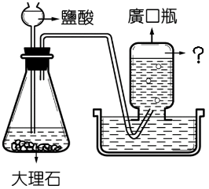
(A)產生的氣體與光合作用消耗的氣體相同 (B)產生的氣體可使火柴餘燼復燃 (C)此收集方式稱為向下排空氣法 (D)將鹽酸改為雙氧水，也可製得相同之氣體。
- （ ）氧氣因為難溶於水，故以排水集氣法收集；但氨氣易溶於水，且比空氣輕，故若要在實驗室中製造氨氣，應該用下列哪一種方法收集較為適當？ (A)甲 (B)乙 (C)丙 (D)都可以。
- （ ）甲.水煮開所冒出的氣泡；乙.汽水中所冒出的氣泡；丙.稀鹽酸和大理石反應所產生的氣體；丁.黑暗中，水蘊草葉片表面生成的氣泡。上述四種氣泡或氣體中，所含氣體何者相同？ (A)甲乙丙 (B)乙丙丁 (C)甲乙丁 (D)甲丙丁。
- （ ）妤妍以雙氧水製氧，裝置如附圖。他將不同體積的雙氧水與水混合後，倒入裝有二氧化錳的錐形瓶中，並記錄集滿一瓶氧氣所需的時間。實驗紀錄如表所示，則下列有關此實驗的敘述何者正確？
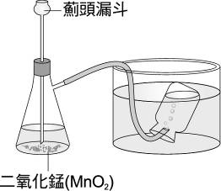
(A)此收集方式可用來收集氨氣 (B)二氧化錳的質量增加，氧氣總生成量亦增加 (C)雙氧水的濃度會影響氧氣的生成速率 (D)二氧化錳的質量不影響氧氣生成速率。
- （ ）二氧化碳可微溶於水而形成碳酸，但仍以排水集氣法收集，而不用向上排氣法，其主要理由為何？ (A)排水集氣法較方便 (B)排水集氣法所收集的氣體量較多 (C)二氧化碳溶解於水的量不多，且排水集氣法可收集到濃度較高的二氧化碳 (D)向上排氣法可收集到濃度較高的二氧化碳。
- （ ）氦氣可用來代替氫氣填充在氣球裡，且比一般氫氣氣球安全，其原因為何？甲.密度比空氣小；乙.在空氣中含量多；丙.非常不活潑；丁.有顏色易於辨認。 (A)甲丙 (B)乙丙 (C)乙丁 (D)甲丁。
- （ ）空氣的主要組成及其特性或用途如圖所示，則下列敘述何者錯誤？
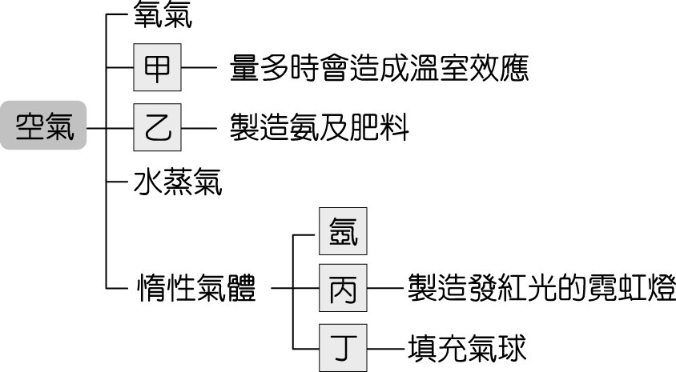
(A)甲為二氧化碳 (B)乙為氮氣 (C)丙為氬氣 (D)丁為氦氣。
- （ ）下圖甲、乙兩個實驗裝置分別能檢測何項事實？ (A)甲：空氣中含有二氧化碳、乙：人體呼出的氣體中含二氧化碳 (B)甲：人體呼出的氣體中含有二氧化碳、乙：空氣中含有二氧化碳 (C)甲、乙：空氣中含有二氧化碳 (D)甲、乙：人體呼出的氣體中含有二氧化碳。

